陸地上的生命

介紹目標 15 - 陸地上的生命

使用此手冊向您的學生介紹全球目標 15，陸地上的生命。
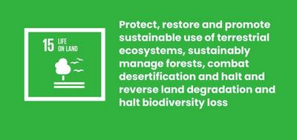

什麼是全球目標 15？
可持續發展目標 15：陸地上的生命是聯合國在 2015 年確立的 17 項可持續發展目標之一。 您可以在我們的介紹手冊中瞭解到更多關於 SDG。
它的目的是要保護和恢復陸地上的所有生命。 這包括保護森林和河流等生態系統，阻止因乾旱所造成的「荒漠化」，以及防止動植物物種的喪失，即所謂的「生物多樣性」。
在過去的 50 年內，60% 的野生動物已經消失。 這對我們所有人來說都是一種威脅。 但我們大家能夠一起找出保護和恢復陸地生命的方法。 已經有一些很棒的解決方案，但我們需要更多。

活動
以下是一些有助於您的學生實現目標 15 的創意。 它們可以是獨立的活動，也可以作為一個完整的課程計劃。

活動 1：保護和恢復大自然

在這項活動中，學生們將討論大自然以及他們已經知道的大自然的重要性。
時間 - 10 分鐘
與您的班級一起觀看這個視訊
https://www.youtube.com/watch?v=US58f-SwO0k
在觀看視訊之後，請討論：
- 你對大自然有什麼看法？
- 你有看到任何你先前已經知道的東西嗎？
- 為什麼大自然和生物多樣性如此重要？
- 你所居住的社區的大自然環境是怎麼樣的呢？
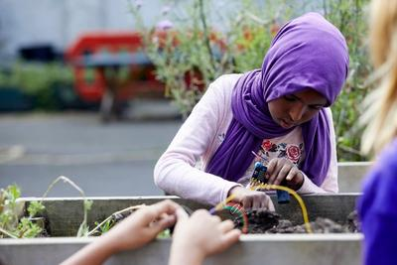

活動 2：對大自然的威脅

在這項活動中，學生們會需要去思考當地和全球大自然面臨的威脅。
時間 - 10 分鐘
在這項活動中，您將請學生集體研討，列出大自然面臨的所有威脅 - 重點關注陸地上的生命，除了海洋生物以外（已在目標 14：水下的生命中涵蓋）。
- 提問學生：自然界目前正在面臨哪些威脅呢？ 學生可以分成小組討論和集體研討，盡可能列出多的威脅。
- 答案可能與以下方面有關：森林火災；動物被偷獵；棲息地被破壞；森林被砍伐；湖泊和河流被破壞和污染；土壤失去營養。
- 重新組成一個小組並討論各小組提出的所有想法。
- 花幾分鐘時間去思考你們當地社區/國家的大自然正在面臨這些問題中的哪一部分。
- 現在討論哪些可能是世界上其他地方也會有的問題及原因。
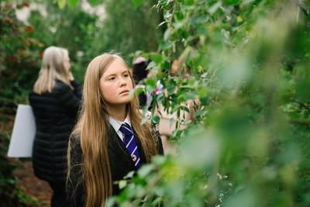

活動 3：為什麼大自然如此重要

在這項活動中，學生們將討論為什麼大自然對人類、地球和所有全球目標如此重要。
時間 - 15 分鐘

介紹
- 提問學生：所有人都需要什麼才能生存？
- 答案可能與以下方面有關：乾淨的水、食物和藥品。
- 區分您需要的東西（例如呼吸新鮮空氣）和您想要的東西（例如一雙新的運動鞋）。
- 接下來提問學生：這些資源是從哪裡來的呢？ 他們最初都來自於自然界。 想想自然界為我們提供的所有東西，從空氣和食物到藥品、衣服和建築的原材料。

目標 15 和全球目標
現在您已經討論了人類行為對大自然的影響，是時候該瞭解為什麼這對人類、地球和實現全球目標來說也是個問題。
下載全球目標網格。在您的網格上，首先找到目標 15：陸地上的生命。 學生應自行或以小組形式討論哪些其他全球目標與目標 15 有關。 例如：
- 目標 13：氣候行動 | 森林吸收二氧化碳，幫助調節我們的氣候。
- 目標 14：水下的生命 | 如果河流遭到塑膠和污水污染，它們會將其帶入海洋，危害到海洋生物。
- 目標 6：水和衛生設施 | 我們依靠河流和湖泊為我們提供飲用水。
- 目標 2：零飢餓 | 大自然是我們食物的來源，但我們一直在破壞大自然，為更大的農場鋪路。
- 目標 11：可持續發展的城市和社區 | 為了使我們的城市能保有可持續性，我們需要確保我們使用的材料和能源都是可再生的。

回饋
- 當學生們完成後，請他們分享他們的想法。
- 他們有沒有發現任何令人驚訝的關聯？
- 他們覺得我們保護陸地上的生命有多重要？ 為什麼呢？

